**Họ và tên ……………………………………..…………………………………………..Lớp………………...**

**ĐỀ 10. ÔN TẬP CHƯƠNG I**

**PHẦN I. Câu trắc nghiệm nhiều phương án lựa chọn.** Thí sinh trả lời từ câu 1 đến câu 18. Mỗi câu hỏi thí sinh chỉ lựa chọn một phương án.

**Câu 1**. Quy ước dấu nào sau đây phù hợp với định luật I của Nhiệt động lực học?

**A.** Vật nhận công: A < 0; vật nhận nhiệt lượng: Q < 0.

**B.** Vật thực hiện công: A < 0; vật nhận nhiệt lượng: Q < 0.

**C.** Vật nhận công: A > 0; vật nhận nhiệt lượng: Q > 0.

**D.** Vật thực hiện công: A > 0; vật truyền nhiệt lượng: Q > 0.

**Câu 2**. Một lượng khí trong một xilanh hình trụ bị nung nóng, khí nở ra đẩy pit-tông lên làm thể tích tăng thêm 0,02 m3 và nội năng tăng thêm 1280 J. Biết áp suất của khối khí là 2.105Pa và không đổi trong quá trình dãn nở. Nhiệt lượng đã truyền cho khí bằng bao nhiêu?

**A.** 5280J. **B.** 5791J. **C.** 4887J. **D.** 1574J.

**Câu 3.** Hãy tìm ý **không đúng** với mô hình động học phân tử trong các ý sau:

**A.** Tốc độ chuyển động của các phân tử cấu tạo nên vật càng lớn thì thể tích của vật càng lớn.

**B.** Các chất được cấu tạo từ các hạt riêng biệt là phân tử.

**C.** Các phân tử chuyển động không ngừng.

**D.** Giữa các phân tử có lực tương tác gọi là lực liên kết phân tử.

**Câu 4.** Với cùng một chất, quá trình chuyển thể nào sẽ làm giảm lực tương tác giữa các phân tử nhiều nhất?

|  |  |  |  |
| --- | --- | --- | --- |
| **A.** Đông đặc | **B.** Ngưng tụ. | **C.** Hoá hơi. | **D.** Nóng chảy. |
|  |  |  |  |

**Câu 5.** Đồ thị nào sau đây biểu diễn sự thay đổi nhiệt độ theo thời gian của viên nước đá ở  trong bình nhiệt lượng kế.

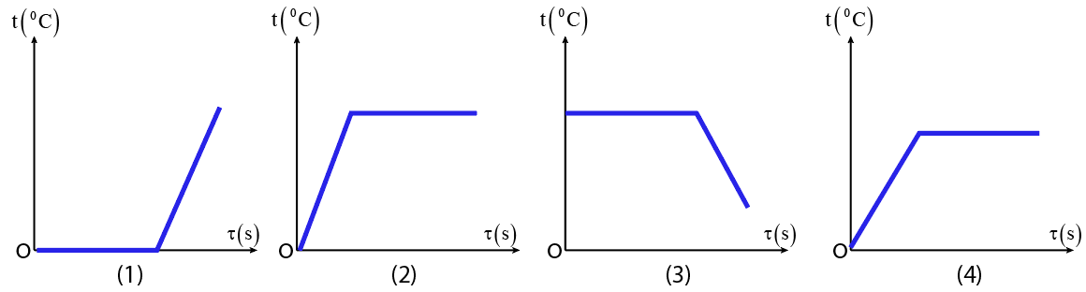

**A.** Đồ thị (1). **B.** Đồ thị (2) **C.** Đồ thị (3). **D.** Đồ thị (4).

**Câu 6.** Nhiệt lượng cần cung cấp cho 2 kg nước đá (Thể rắn ) ở nhiệt độ  là bao nhiêu để chuyển lên nhiệt độ  Biết nhiệt dung riêng của nước là  nhiệt nóng chảy riêng của nước đá là 

**A.**  **B.**  **C.**  **D.** 

**Câu 7.** Một ấm đun nước bằng nhôm có khối lượng 400 g, chứa 3 lít nước được đun trên bếp. Khi nhận nhiệt lượng  thì ấm đạt đến nhiệt độ  Nhiệt độ ban đầu của ấm và nước là bao nhiêu? Biết nhiệt dung riêng của nhôm là , nhiệt dung riêng của nước là Coi nhiệt lượng mà ấm toả ra bên ngoài là không đáng kể.

**A.**  **B.**  **C.**  **D.** 

**Câu 8.** Nội năng của một vật là

**A.** tổng động năng và thế năng của vật.

**B.** tổng động năng và thế năng tương tác của các phân tử cấu tạo nên vật.

**C.** tổng nhiệt lượng và công mà vật nhận được trong quá trình truyền nhiệt và thực hiện công.

**D.** nhiệt lượng mà vật nhận được trong quá trình truyền nhiệt.

**Câu 9.** Nhiệt nóng chảy riêng của nước đá là 3,4.105 J/kg. Nhiệt lượng cần cung cấp để làm nóng chảy 100g nước đá ở 0°C là

**A.** 340 J. **B.** 340.105 J. **C.** 34.107 J. **D.** 34.103 J.

**Câu 10:** Đổi đơn vị 270C ra đơn vị độ K?

**A.** 270C = 350K **B.** 270C = 300K **C.** 270C = 273K **D.** 270C = 246K

**Câu 11:** Dụng cụ nào sau đây **không** dùng để đo nhiệt độ?

|  |  |  |  |
| --- | --- | --- | --- |
| n24 zalo Ngo Hong | n24 zalo Ngo Hong | n24 zalo Ngo Hong | n24 zalo Ngo Hong |
| A. Nhiệt kế thủy ngân | B. Nhiệt kế rượu | C. Nhiệt kế điện tử | D. Tốc kế |

**Câu 12:** Nhiệt nóng chảy riêng của đồng là 1,8.105 J/kg có ý nghĩa gì?

**A.** Khối đồng sẽ toả ra nhiệt lượng 1,8.105 J khi nóng chảy hoàn toàn.

**B.** Mỗi kilôgam đồng cần thu nhiệt lượng 1,8.105 J để hoá lỏng hoàn toàn ở nhiệt độ nóng chảy.

**C.** Khối đồng cần thu nhiệt lượng 1,8.105 J để hoá lỏng.

**D.** Mỗi kilôgam đồng toả ra nhiệt lượng 1,8.105 J khi hoá lỏng hoàn toàn.

**Câu 13:** Trong các đặc điểm bay hơi sau đây, đặc điểm nào là của sự sôi?

**A.** Xảy ra ở bất kì nhiệt độ nào.

**B.** Chỉ xảy ra trên mặt thoáng của chất lỏng.

**C.** Chỉ xảy ra trong lòng chất lỏng.

**D.** Chỉ xảy ra ở một nhiệt độ xác định của chất lỏng.

**Câu 14:** Người ta thực hiện công 120 J để nén khí trong một xi – lanh. Biết khí truyền ra môi trường xung quanh nhiệt lượng 50 J. Độ biến thiên nội năng của khí lúc này bằng

**A.** 170 J. **B.** 100 J. **C.** 70 J. **D.** 80 J.

**Câu 15:** Sau quá trình tiến hành thí nghiệm, bạn A xử lí kết quả thí nghiệm và vẽ được đồ thị sự thay đổi nhiệt độ của chất rắn kết tinh khi được làm nóng chảy như hình bên dưới?

Giai đoạn c là giai đoạn

**A.** Chất rắn chưa nóng chảy. **B.** Chất rắn đã nóng chảy hoàn toàn.

**C.** Chất rắn đang nóng chảy. **D.** Chất rắn đang nhận được nhiệt năng.

**Câu 16:** Thời gian cần thiết để làm nóng chảy hoàn toàn 0,8 kg đồng có nhiệt độ ban đầu là 24oC, trong một lò nung điện có công suất 4000W. Biết chỉ có 50% năng lượng tiêu thụ của lò được dùng vào việc làm đồng nóng lên và nóng chảy hoàn toàn ở nhiệt độ không đổi. Biết nhiệt dung riêng và nhiệt nóng chảy riêng của đồng lần lượt là 380 J/kg.K và 1,8.105 J/kg. Nhiệt độ nóng chảy của đồng ở điều kiện chuẩn là 1084oC

**A.** 58,28s. **B.** 233,12s. **C.** 291,4 s. **D.** 70,48s.

**Câu 17:** Khi làm muối từ nước biển, người dân làm muối dẫn nước biển vào các ruộng muối. Nước biển bay hơi, người ta thu được muối. Theo em, thời tiết như thế nào thì thuận lợi cho nghề làm muối?

**A.** Trời nắng nóng và nhiều gió. **B.** Trời ít gió. **C.** Không khí ẩm. **D.** Trời lạnh.

**Câu 18:** Trong một bình đậy kín có một cục nước đá khối lượng M = 0,12 kg nổi trên nước; trong cục nước đá có một viên chì có khối lượng 8g. Hỏi phải tốn một nhiệt lượng xấp xỉ bằng bao nhiêu để cục chì bắt đầu chìm xuống nước. Biết khối lượng riêng của chì là 11,3g/cm3 ; của nướ là 1g/cm3 ; của nước đá là 0,9g/cm3 ; nhiệt nóng chảy của nước là 3,4.105 J/kg, nhiệt độ nước trung bình là 00C**.**

**A.** 22314 J. **B.** 63114 J. **C.** 18486 J. **D.**25824J.

**PHẦN II. Câu trắc nghiệm đúng sai.** Thí sinh trả lời từ câu 1 đến câu 4. Trong mỗi ý **a) b) c) d)** ở mỗi câu, thí sinh chỉ chọn đúng hoặc sai.

**Câu 1:** Trong các phát biểu sau đây về sự bay hơi và sự sôi của chất lỏng, phát biểu nào đúng, phát biểu nào sai?

**a)** Sự bay hơi là sự hóa hơi xảy ra ở mặt thoáng của khối chất lỏng.

**b)** Sự hóa hơi xảy ra ở cả mặt thoáng và trong lòng chất của khối chất lỏng khi chất lỏng sôi.

**c)** Sự bay hơi diễn ra chỉ ở một số nhiệt độ xác định.

**d)** Sự sôi diễn ra ở nhiệt độ sôi.

**Câu 2:** Hình bên biểu diễn sự thay đổi nhiệt độ theo thời gian khi đun nóng một lượng chất

a) lượng chất này nóng chảy ở 

b) đây là nước vì nước nóng chảy ở 

c) từ phút thứ 0 đến phút thứ 6, nhiệt độ của chất tăng từ  đến , chất ở thể rắn.

d)từ phút thứ 6 đến phút thứ 10, chất bắt đầu nóng chảy, nhiệt độ vẫn là  không đổi, chất ở thể rắn và thể lỏng.

**Câu 3:** Thả một quả cầu bằng nhôm khối lượng 0,105 kg được đun nóng tới  vào một cốc đựng nước ở biết nhiệt độ khi có sự cân bằng nhiệt là Biết nhiệt dung riêng của nhôm là và của nước là 

**a)** Quả cầu bằng nhôm tỏa nhiệt lượng.

**b)** Nhiệt lượng của quả cầu tỏa ra là 9340 J.

**c)** Khối lượng của nước là 0,1 kg.

**d)** Nhiệt lượng nước thu vào là 9340 J

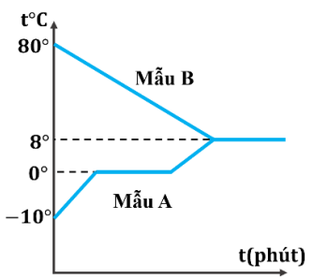**Câu 4:** Cho một lượng đá (mẫu A) có nhiệt độ -100C vào một bình nước nóng (mẫu B) có nhiệt độ 800C được đặt trong một bình cách nhiệt. Đồ thị hình bên dưới biểu diễn sự thay đổi nhiệt độ t 0C theo thời gian t(s) chúng đạt đến cân bằng nhiệt. Biết nhiệt dung riêng của đá là 2100 J/Kg.K và nhiệt dung riêng của nước là 4200 J/kg.K. Nhiệt nóng chảy riêng của đá là 3,4.105 J/kg. Trong các phát biểu sau đây, phát biểu nào đúng, phát biểu nào sai?

**a.** Trước khi đạt đến điểm cân bằng, chiều truyền nhiệt từ A sang B.

**b.** Tại nhiệt độ cân bằng, hỗn hợp của A và B đều ở thể lỏng.

**c.** Đá sẽ hấp thụ nhiệt từ nước lỏng và tan chảy một phần cho đến khi đạt đến điểm cân bằng.

**d.** Khối lượng của nước (mẫu B) gấp khoảng 1,3 lần khối lượng đá (mẫu A).

**PHẦN III. Câu trắc nghiệm trả lời ngắn.** Thí sinh trả lời từ câu 1 đến câu 6

**Câu 1:** Một ấm điện có công suất 450 W được dùng để đun nước. Giả sử không có mất mát năng lượng nhiệt. Khi ấm đã sôi được 15 phút, hỏi trong thời gian đó có bao nhiêu gram nước bay hơi? Biết nhiệt hoá hơi riêng của nước là 2,3.106 J/kg. (làm tròn đến 2 chữ số sau dấu phẩy) ĐS :

**Câu 2:** Một bình chứa 0,5 kg nước ở nhiệt độ 30C. Bình được đun nóng và nội năng của nước trong bình tăng lên thêm 21 kJ. Nhiệt dung riêng của nước là 4 180 J/kg.K. Nhiệt độ của nước sau khi đun là bao nhiêu độ C? (làm tròn đến 2 chữ số sau dấu phẩy) ĐS :

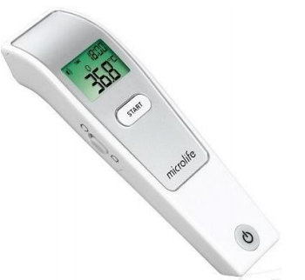

**Câu 3:** Sự phụ thuộc vào nhiệt độ của bước sóng điện từ theo định luật dịch chuyển Wien: T. λmax = 2900μm.K được dùng vào việc chế tạo các nhiệt kế thường dùng hằng ngày như nhiệt kế hồng ngoại, cũng như các nhiệt kế trong thiên văn để đo nhiệt độ bề mặt của các thiên thể. Xét một nhiệt kế hồng ngoại khi đo nhiệt độ cơ thể người như hình vẽ. Bước sóng hồng ngoại do cơ thể người phát ra bằng bao nhiêu μm ? (Kết quả lấy 3 chữ số có nghĩa)

**Câu 4 :** Người ta truyền cho khí trong xilanh nhiệt lượng 100 J. Khí nở ra thực hiện công 70 J đẩy pit-tông lên. Độ biến thiên nội năng của khí là bao nhiêu Jun

**Câu 5:** Một thanh sắt có khối lượng  ở nhiệt độ . Biết ở áp suất tiêu chuẩn sắt nóng chảy ở nhiệt độ ; nhiệt nóng chảy riêng và nhiệt dung riêng của sắt lần lượt là và  Hỏi nhiệt lượng cần cung cấp để thanh sắt nóng chả hoàn toàn là bao nhiêu Jun?

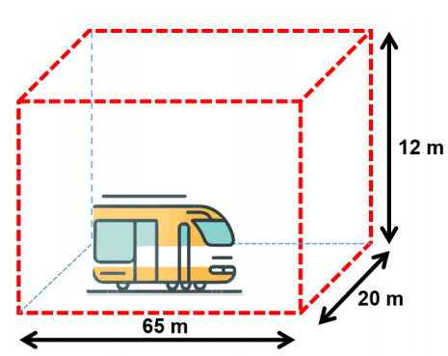

**Câu 6:** Một đoàn tàu điện ngầm có khối lượng 25 tấn ban đầu di chuyển với tốc độ 15,5 m/s chậm dần rồi dừng lại ở ga và sau đó dừng ở đó đủ lâu để phanh nguội. Kích thước của nhà ga được cho như hình vẽ bên. Giả sử toànbộ công do phanh thực hiện khi tàu dừng lại được truyền dưới dạng nhiệt đồng đều cho toàn bộ không khí trong ga, thì nhiệt độ không khí trong ga tăng lên bao nhiêu? (kết quả lấy đến 2 chữ số có nghĩa). Lấy mật độ của không khí là 1,20 kg/m3 và nhiệt dung riêng của nó là 1020 J/kg.K. (làm tròn 2 chữ số sau dấu phẩy).

-----HẾT---------